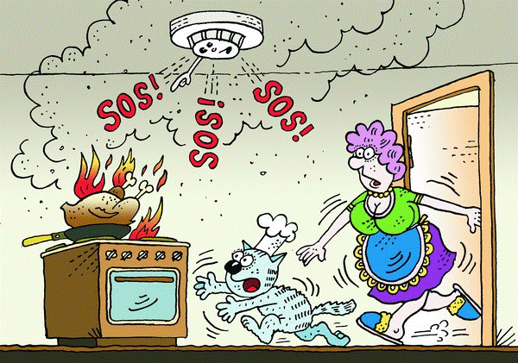Применение забайкальцами систем оповещения и сигнализации стало необходимым элементом не только на предприятиях, но и в быту. Они помогают обнаружить очаг возгорания на начальной стадии и устранить его с помощью первичных средств пожаротушения.
Один из самых эффективных приборов – автономный пожарный извещатель, реагирующий на дым и подающий громкий сигнал, который способен разбудить даже крепко спящего человека.
Дым при возгорании поднимается вверх и скапливается у потолка, а потом опускается вниз. Поэтому целесообразно установить пожарный извещатель именно на потолке. Причем сделать это можно самостоятельно, автономные извещатели не требуют прокладки специальных линий пожарной сигнализации и применения дополнительного оборудования.
Для сохранения работоспособности прибора нужно не реже одного раза в год менять батарейки. Во избежание ложных срабатываний извещателя из-за осевшей пыли, требуется периодически продувать пылесосом камеру с оптико-электронным датчиком.
Правила эксплуатации пожарных извещателей достаточно просты, а их стоимость неизмеримо ниже, чем потери даже от самого небольшого возгорания. Установив такой прибор в своем жилье, вы можете быть уверены, что сохраните не только имущество, но и свою жизнь!
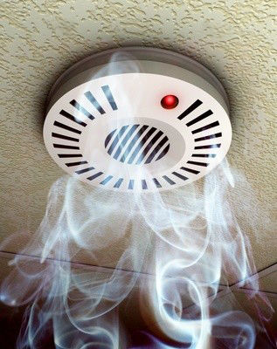
Информация взята с официального сайта МЧС Забайкальского края http://75.mchs.gov.ru/pressroom/news/item/7660915/

